学生PLMC操作流程
- 登录方法
方法一：登陆http://jpu.check.cnki.net/
方法二：登陆http://check7.cnki.net/user/
2、学生账号登陆界面如下：
方法一：
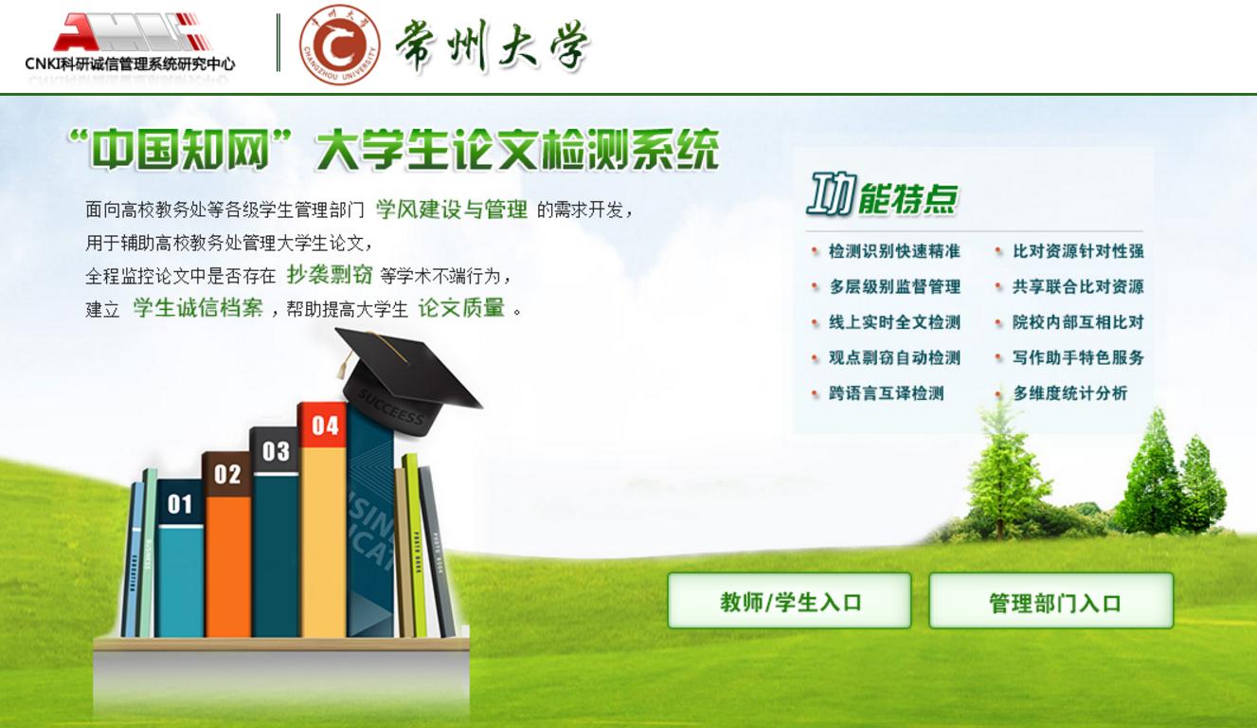
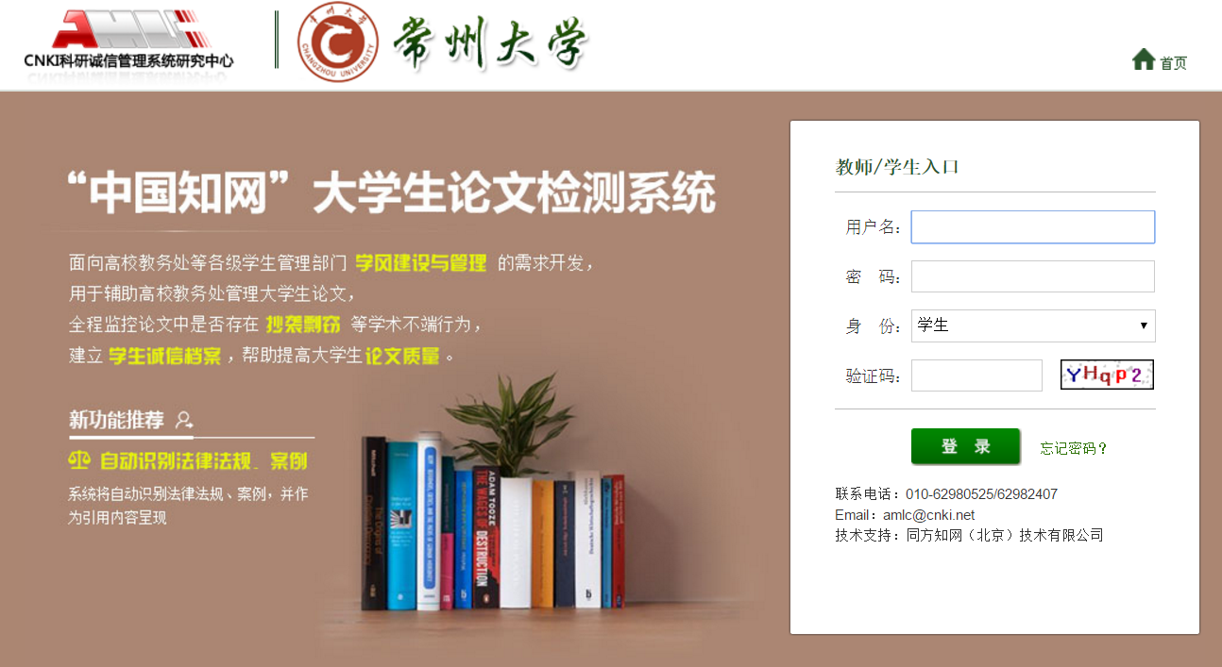

方法二：
学校选择：
点击“学校”后面的空白栏，出现如下界面，在空白处输入“常州大学”，点“检索”，单击下面空白框里的“常州大学”即选择上。
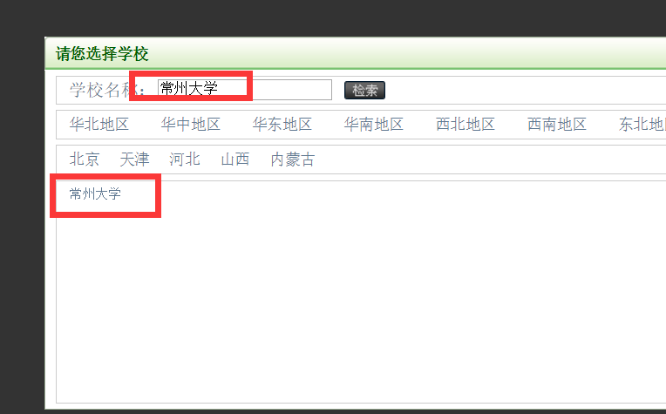
输入账号密码登陆系统，并选择“登陆身份”为“学生”

3、密码修改
由于学院为学生账号设置的初始密码比较简单，为了保证账号的安全性，建议各位同学在拿到账号后先修改密码，修改密码的功能在左侧功能栏里。（若密码忘记，可找自己的指导教师重置密码）
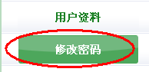
4、上传论文：
上传论文在“提交新论文”功能下，此功能界面如下：
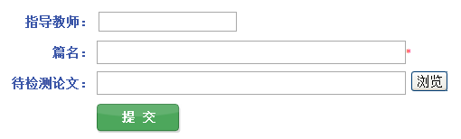
学生需在论文提交前选择自己的“指导教师”，点击指导教师后的空白栏处，即出现如下对话框，在“指导教师姓名”处输入指导教师姓名，点击“检索”，你的指导教师名字就会出现在下方空白框中，单击教师名字即可选中。
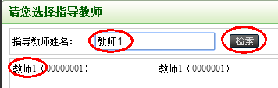
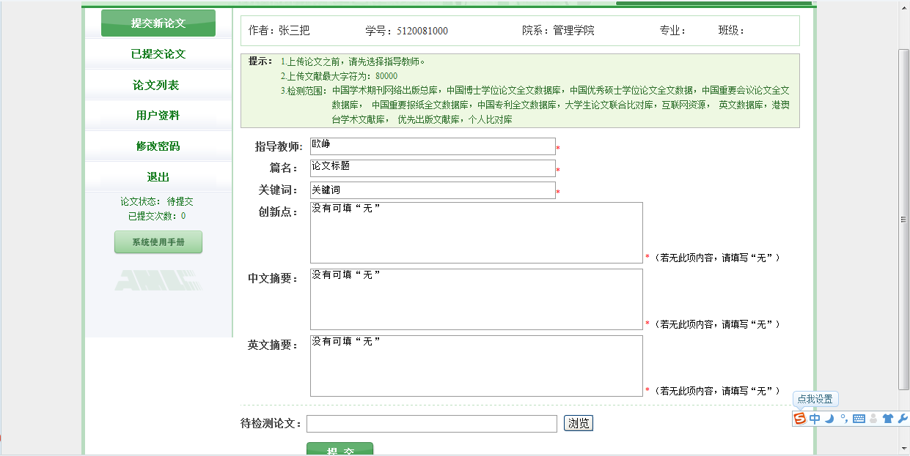
篇名处填论文题目，然后从“浏览”口搜索待检测论文并提交，论文上传工作即完成。
注意：同学们在完成了第一次检测工作后，耐心等待管理员为大家分配第二次检测机会；得到第二次机会后，还是在“提交新论文”的地方操作；之后再有更多的机会都是循环操作了。

